**Glaçage brillant au chocolat**

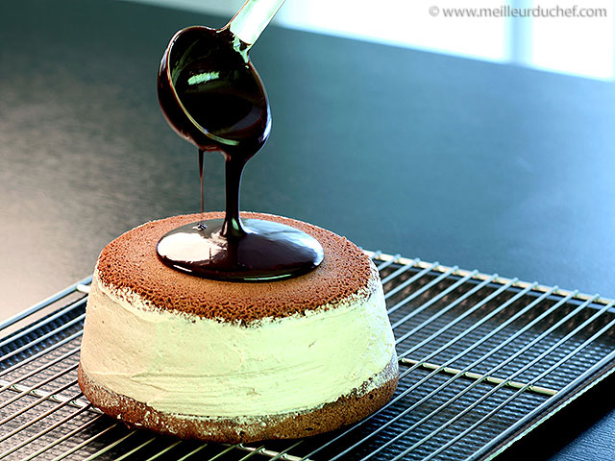

Pour :  Glacer un entremet - Durée :  40 minutes

**Ingrdients pour Glaçage brillant au chocolat :**

* 80 g d'eau
* 240 g de sucre
* 80 g de [cacao en poudre](http://www.meilleurduchef.com/cgi/mdc/l/fr/boutique/produits/gre-poudre_cacao.html)
* 160 g de crème liquide
* 12 g de [gélatine en feuilles](http://www.meilleurduchef.com/cgi/mdc/l/fr/boutique/produits/gre-gelatine_or_180_blooms.html)

**Le Chef a utilisé pour cette recette :**

[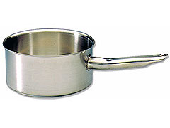Casserole Excellence Ø 18 cm](http://www.meilleurduchef.com/cgi/mdc/l/fr/boutique/produits/mfr-casserole_excellence_18.html) 37,40 €

[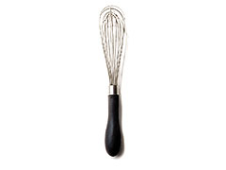Fouet de cuisine en inox Oxo 28 cm](http://www.meilleurduchef.com/cgi/mdc/l/fr/boutique/produits/kar-fouet_cuisine_28.html) 12,00 €

[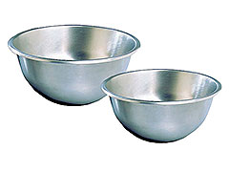Lot de 2 Culs de poule inox Ø 20 cm et Ø 25 cm](http://www.meilleurduchef.com/cgi/mdc/l/fr/boutique/produits/mfr-lot_2_culs_poule.html) 38,90 € 34,90 €

Offre spéciale

 3 notes

[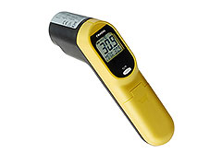Thermomètre infrarouge à visée laser -50° à +400°C](http://www.meilleurduchef.com/cgi/mdc/l/fr/boutique/produits/lte-thermometre_a_infrarouge.html)

**Phases techniques de la recette :**

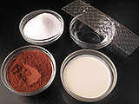 1 Pour réaliser ce glaçage brillant au chocolat, commencer par préparer tous les ingrédients.

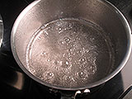 2 Réaliser un sirop avec l'eau et le sucre que vous mettrez à chauffer dans une casserole.

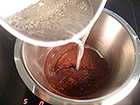 3 Lorsque le sirop a atteint sa première ébullition et que le sucre est fondu dans sa totalité, le verser sur le cacao en poudre.

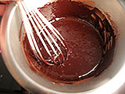 4 Bien mélanger au fouet.

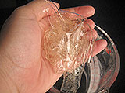 5 Faire tremper la gélatine dans un bol d'eau froide afin de la ramollir pendant quelques minutes.

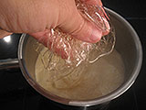 6 Pendant ce temps faire bouillir la crème et ajouter la gélatine ramollie bien égouttée.

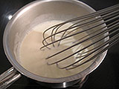 7 Bien mélanger au fouet pour la dissoudre complètement dans la crème chaude.

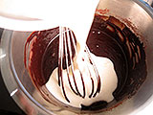 8 Verser la crème sur le chocolat...

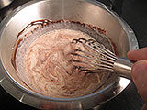 9 ...et bien mélanger au fouet...

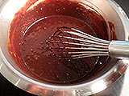 10 ...jusqu'à l'obtention d'un glaçage homogène.

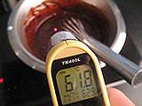 11 Remuer le glaçage régulièrement pour qu'il refroidisse.

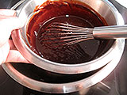 12 Pour accélérer le processus, il est possible de placer le récipient dans un autre récipient rempli d'eau froide.

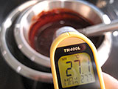 13 Il faut qu'il atteigne la température de 20-25°C, température idéale d'utilisation. Pour cela l'utilisation d'un thermomètre infrarouge à visée laser est recommandée.

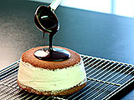 14 Napper enfin votre entremet. Il faut veiller à ce que celui-ci soit de préférence glacé ou bien très froid (juste sorti du frigo) afin que le glaçage se gélifie immédiatement à son contact.

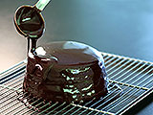 15 Mon glaçage au chocolat noir apportera tout le brillant attendu à vos entremets chocolatés.



**L'astuce du Chef**

Si vous ne désirez pas utiliser de feuilles de gélatine, qui est un produit d'origine animale, vous pouvez les remplacer par de l'[agar-agar](http://www.meilleurduchef.com/cgi/mdc/l/fr/boutique/produits/aro-agar_agar_100.html) obtenu à partir d'algues rouges provenant des océans.  
**Dosage préconisé par Chef Philippe : 1 feuille de gélatine de 2 g = 0,6 g d'agar-agar.**